

**Tisková informace.**

Tisková zpráva.

**Robotický vozík na MSV v Brně**

**Brno, 10. října 2018 – Společnost Linde Material Handling Česká republika, dodavatel manipulační techniky a poskytovatel logistických řešení, představila na Mezinárodním strojírenském veletrhu v Brně expozici zaměřenou na provoz robotických vozíků ve výrobních provozech a skladech. Robotický vozík zde jezdil v autonomním reálném provozu a zaujal tak mnoho návštěvníků, kteří tak mohli přímo ocenit jeho přednosti a zvážit možnost využití ve svých provozech.**

Specialisté společnosti Linde Material Handling podávali kompletní a odborné informace o robotických vozících a všem, co s jejich provozem souvisí. To zahrnuje jak propočty návratnosti investice vložené do nákupu vozíků, tak výběr vhodného vozíku do konkrétního provozu. Návštěvníci se také dozvěděli, co všechno nasazení robotických vozíků předchází a také třeba to, že pro robotické vozíky Linde není potřeba žádná přídavná infrastruktura ve skladu, jako například indukční vedení nebo systém odrazných plošek.

„Robotické vozíky prošly zejména v posledních dvou letech rychlým vývojem. Byla nalezena technická řešení, která umožňují robotizovat běžně používané typy vozíků. Naši zákazníci oceňují, že nasazení robotických vozíků je z ekonomického i technologického hlediska čím dál dosažitelnější a může tak pomoci řešit problém nedostatku kvalitních pracovních sil ve skladech a výrobních provozech,“ sdělil Martin Petřík, vedoucí oddělení marketingu Linde Material Handling.

Podle dostupných průzkumů naprostá většina skladů a logistických areálů – až 70 % –nevyužívá v dostatečné míře automatizaci a robotizaci (zdroj: konference CEDEM 26. 9. 2018). Existuje zde proto velký potenciál pro zvýšení produktivity práce v těchto areálech pomocí robotizovaných vozíků.

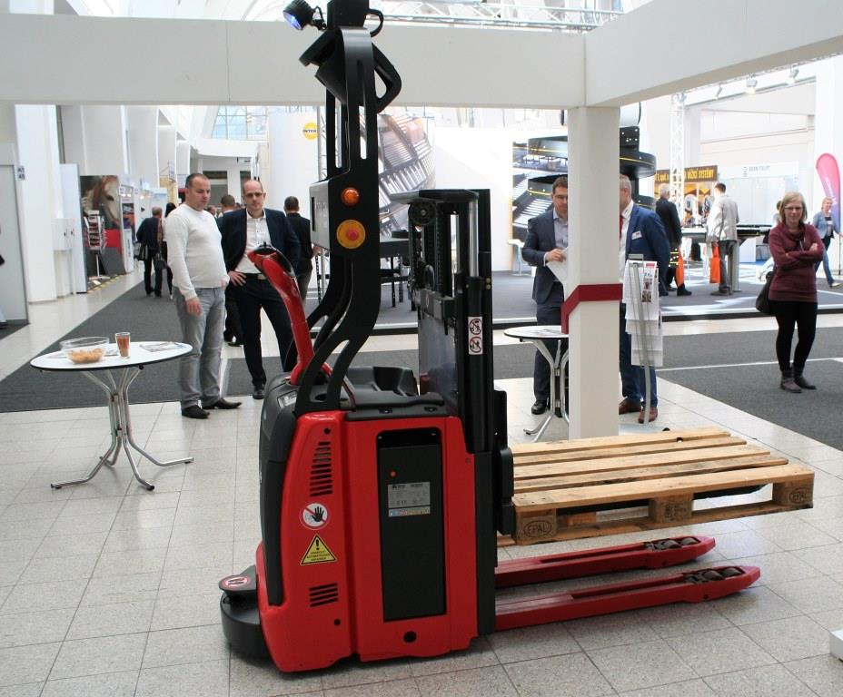

*Fotka z veletržního stánku*

Fotografie a nejzajímavější momenty si můžete prohlédnout na Facebooku:

<https://facebook.com/>

**Linde Material Handling GmbH**

Linde Material Handling GmbH je členem KION GROUP a patří mezi nejpřednější světové výrobce vysokozdvižných a skladových vozíků a dodavatele řešení a služeb pro intralogistiku. Společnost má svou síť pro prodej a servis ve všech důležitých regionech více než 100 zemí. Ve fiskálním roce 2017 zaznamenala Linde MH EMEA (Evropa, Střední východ a Afrika) celkové příjmy ve výši přibližně 3,1 mld. eur a zaměstnávala celkem cca 11 tisíc zaměstnanců. Celosvětové prodeje vozíků Linde v roce 2017 přesáhly 124 tis. kusů.

Pro více informací kontaktujte:

**Linde Material Handling Česká republika s.r.o.**

Ing. Martin Petřík

Vedoucí oddělení marketingu

tel.: +420 271 078 233

e-mail: [martin.petrik@linde-mh.cz](mailto:martin.petrik@linde-mh.cz)

[www.linde-mh.cz](https://crestcommunications-my.sharepoint.com/personal/dokumenty_crestcom_cz/Documents/PR-Korporátní%20komunikace/LINDE/2018/Media%20relations/Tiskové%20zprávy/6_Linde%20Safety%20Guard/www.linde-mh.cz)

**Crest Communications a.s.**

Radka Langrová Kerschbaumová

Account Manager

mob.: +420 733 185 662

e-mail: [radka.kerschbaumova@crestcom.cz](mailto:radka.kerschbaumova@crestcom.cz)

[www.crestcom.cz](https://crestcommunications-my.sharepoint.com/personal/dokumenty_crestcom_cz/Documents/PR-Korporátní%20komunikace/LINDE/2018/Media%20relations/Tiskové%20zprávy/6_Linde%20Safety%20Guard/www.crestcom.cz)